Manejo Empírico de la Cerebelitis Aguda.

Femenia S; Puppo S; Ciaffone D; Tursi A.

Clínica Modelo de Morón.

Infectología.

Annals of Internal Medicine.

Agradezco al Dr. Barouse A, Bazerque F, Dr. Borello G, Dra. Ciaffone D, Dr. Tursi A, Dra. Velázquez N, Dra. Aramayo y a los once profesionales que de un día a otro se instalaron en mi rutina diaria y se encargan de formarme tanto en lo profesional como en lo humano, a mi mamá que nunca deja de brindarme su apoyo a pesar de mis errores, a mis hermanos Gastón y Paola, a Giselle quien soporta mis altibajos, a Luni, Diego y la Lic. Citrone, al Dr. Fripoli M, al grupo de los seis, al Comité de las Buenas Costumbres y a mi amigo el Dr. Carrara R. (h).
Dedico este trabajo a la persona que lo compartiría con total orgullo, mi viejo.
Resumen.

Con el término cerebelitis denominamos a la inflamación cerebelosa, la cual puede tener origen en diversas causas como infecciosas, para-infecciosas, posvacunales y traumáticas entre otras.
Se presenta un paciente masculino de 15 años de edad que ingresa a la sala de clínica médica por síndrome cerebeloso asociado a cefalea y vómitos.
Refiere antecedente de traumatismo encéfalo craneano sin pérdida de conciencia 15 días antes de su admisión.
Al ingreso se constata líquido cefalorraquideo (LCR) compatible con meningitis aséptica y se realiza resonancia magnética de encéfalo que evidencia hiperintensidad de hemisferios cerebelosos con herniación amigdalina.
Con diagnóstico presuntivo de cerebelitis aguda se inicia tratamiento en forma empírica con acyclovir endovenoso y pulsos de metilprednisolona. Se solicitan serologìas para virus Epstein Barr, citomegalovirus, virus de inmuno deficiencia humana, M. pneumoniae y reacción en cadena de polimerasa en LCR para virus herpes simplex, resultando todas ellas negativas; por lo que se suspende acyclovir. Luego de 5 dosis de metilprednisolona se rota a prednisona via oral.
Evoluciona favorablemente con remisión completa de los síntomas motivo por el que es externado. El paciente es seguido en consultorios externos por el mismo equipo tratante no presentando hasta el momento síntomas o signos que evidencien recidiva clínica.
Se presenta este caso dada la escasa bibliografía sobre el tratamiento inicial de la cerebelitis aguda. Se manifiesta como un cuadro de gravedad en su presentación clínica y existe la posibilidad de secuelas neurológicas.
Sin disponer de un algoritmo diagnóstico por la falta de casuística, y con varias etiologías posibles, plantear el tratamiento inicial a instaurar resulta incierto.
En nuestro caso decidimos iniciar tratamiento empírico basados en los mecanismos fisiopatológicos propuestos para esta entidad.
Introducción.

La cerebelitis es un síndrome de curso agudo o subagudo caracterizado por cefalea, vómitos, alteración variable del estado de conciencia y síntomas cerebelosos asociado a hallazgos neurorradiológicos de afección cerebelosa ₁.
Puede ser secundario a un proceso infeccioso, posinfeccioso o posvacunal. En aproximadamente el 35 % de los casos no se logra identificar el agente causal, (Tabla 1) _{2-4, 20, 30}. Se observa mas frecuentemente en niños de 1 a 6 años que en adultos jóvenes, siendo 2 a 4 veces más frecuente en hombres que en mujeres _{4.}
Se ha atribuido la cerebelitis aguda (CA) a varios microorganismos y vacunas (Tabla 2) _{2, 4, 5.}
La asociación reconocida más frecuentemente es con el virus de la varicela zoster (VVZ), que afecta a niños de edad preescolar que consultan por ataxia de la marcha 5. Es el 25 al 30 % de los agentes aislados en las CA _{7, 13, 15-17} y ocurre en el 0.05 a 1% de los niños con varicela . Suele tener un curso benigno y autolimitado sin tratamiento, con estudios de neuroimagenes normales _{4, 6}.
De los agentes etiológicos asociados a una mala evolución clínica el 5% corresponde al Virus de Epstein-Barr (VEB)_{2, 8, 13}. En estos casos se describe herniación cerebelosa, compresión del tronco encefálico y muerte, también se vinculan con focos motores residuales y déficits cognitivos permanentes o que persisten durante meses o años _{2, 7, 9-12}.
Mycoplasma pneumoniae es infrecuente, pero también está implicado en la patogenia de la CA, como complicación de un cuadro respiratorio. Se producen cuadros neurológicos en un 7% de estos pacientes cuando requieren hospitalización. En un 50% de ellos la manifestación clínica es encefalitis, meningitis o parálisis de pares craneales y no siempre hay síntomas respiratorios ₁₈₋₁₉₋₂₀. La mortalidad en estos casos es del 10% y quedan secuelas en el 20% ₁₇₋₂₀.
En la CA por Virus Herpes Simplex (VHS) se describe clásicamente meningoencefalitis, pudiéndose hallar lesiones encefálicas necróticas. Ciardi y col. describen dos pacientes con hallazgos clínicos, de laboratorio e imágenes compatibles con CA y datos concluyentes de enfermedad localizada en el cerebelo por el VHS tipo I.
Se ha descripto la disfunción cerebelosa asociada a la infección por el virus de inmunodeficiencia humana (VIH) ₂₁.
Los pacientes afectados de CA pueden presentar cefalea, nauseas, vómitos, temblores, en ocasiones fiebre, déficits neurológicos focales, convulsiones, alteraciones del estado de conciencia y alteraciones aisladas del comportamiento, opsoclonus, nistagmus y ataxia de la marcha entre otros _{5, 9, 17, 22, 27}.
En los pacientes con M. pneumoniae se pueden detectar antecedentes de enfermedad respiratoria en un 40-80 % de los casos _{14, 18}, En los niños con VVZ, la complicación en SNC ocurre durante las lesiones cutáneas aunque en los adultos puede ocurrir en ausencia de ellas ₂₉.
Los pacientes con CA pueden presentarse con recuento de leucocitos normales y elevaciones ligeras de los parámetros inflamatorios inespecíficos en sangre.
No existe un patrón definido de liquido céfalo-raquídeo (LCR). Los hallazgos mas frecuentes son pleocitosis linfocítica, aumento de la proteinorraquia y glucorraquia normal. Los exámenes bacteriológicos directos y los cultivos son negativos _{25, 27}. En CA posinfecciosa el LCR presenta escasos leucocitos ₂₆.
La tomografía computada de encéfalo puede mostrar hipodensidad de los hemisferios cerebelosos y signos de hidrocefalia _{22, 25}.
La resonancia magnética (RM) puede mostrar hipointensidad de los hemisferios cerebelosos en las secuencias T1 e hiperintensidad en las T2 ₂₂, efectos de masa, hidrocefalia por obstrucción del IV ventrículo y aumento del tamaño cerebeloso _{22, 25}. La RM es la técnica diagnóstica de elección en los casos donde se sospecha CA ₂₇.
En la fase secuelar se puede observar atrofia cortical cerebelosa y descenso de las amígdalas a través del foramen magno _{9, 22}.
En los casos de CA con RM normal un 25 % ₂₇, reflejan cambios inflamatorios en una tomografía computada con emisión de positrones (SPECT)₂₄.
El tratamiento con corticoides y la plasmaféresis en CA no ha sido evaluado en trabajos con grupo control ni ciego. No se han comparado ambos tratamientos. Se atribuye en la bibliografía existente a la metilprednisolona 1 gramo endovenoso día la remisión de síntomas de forma gradual ₂₃.
La plasmaféresis tendría indicación en los casos de cerebelitis posinfecciosa, donde Schmahmann en su trabajo propone una íntima relación entre inicio de tratamiento y menor duración de la enfermedad ₂₆ .
El tratamiento especifico con acyclovir esta indicado solamente en la CA causada por VHS. Su eficacia aumenta cuando se inicia el las primeras fases de la infección ₃₁.
En los casos con hidrocefalia obstructiva, edema cerebeloso significativo y herniación transforaminal se puede optar por descompresión neuroquirúrgica de fosa posterior y colocación de drenaje ventricular externo _{9, 10, 11, 12}. En otros casos se ha descripto resolución espontánea de estas complicaciones ₉₋₁₁.
La CA viral tendría curso más benigno sin compromiso vital _{7, 15, 18}.
Este caso se presenta por la gravedad de las imágenes iniciales, la dificultad de desarrollar un algoritmo diagnóstico en el contexto de urgencia terapéutica, alta frecuencia de etiologías virales (con resultados de serologías diferidas) y postvacunales y falta de evidencia bibliográfica que aporte normas claras de tratamiento.
Se destaca la buena evolución clínica y en las imagenes sin requerir tratamiento invasivo, con implementación del tratamiento con corticoides basado en un razonamiento fisiopatológico.
Descripción del caso.

Paciente masculino de 15 años de edad con antecedentes de dos episodios de meningitis a los 5 y 7 años de edad, ambos sin etiología documentada. Presentó traumatismo encefalocraneano sin pérdida de conciencia el día previo al inicio de los síntomas.
Ingresó al servicio de clínica médica por presentar cefalea de dos semanas de evolución, localizada en región frontal y de moderada intensidad, que cedió de forma parcial con analgésicos por vía oral en forma ambulatoria. La misma persistió localizándose en la región occipital, asociándose a vómitos y paroxismos de dolor de segundos de duración en dicha región sin identificarse una situación desencadenante.
Negaba antecedentes de cuadros respiratorio, cutáneo o febril, previos al inicio de los síntomas.
Al examen físico el paciente se encontraba afebril, normotenso, irritable, con leve rigidez de nuca, hiporreflexia, fotofobia, nistagmus horizontal de fase rápida izquierda no agotable con la fijación de la mirada y descomposición del movimiento en la prueba índice-nariz. No presentaba lesiones en piel ni mucosas, el examen respiratorio era normal, sin otras alteraciones.
Se realizó una tomografía computada de encéfalo donde no se observaron alteraciones tomodensitométricas. Por punción lumbar se obtuvo una muestra de líquido cefalorraquídeo para examen físico-químico que se informó: líquido límpido, proteinorraquia 86 mg / 100 ml, glucorraquia 70 mg %, (glucemia 126 mg %), 555 elementos totales de los cuales 10 eran glóbulos rojos y 545 leucocitos (90 % linfocitos y 10 % neutrófilos). De la misma muestra se realizó examen directo y cultivo bacteriológico.
Se solicitaron serologías para virus de inmunodeficiencia humana, virus de Epstein-Barr, citomegalovirus y M. pneumoniae, y PCR en el líquido cefalorraquídeo para virus herpes simplex.
Se realizó una resonancia magnética de encéfalo que evidenció imágenes de limites mal definidos con señal hiperintensa en T2 y FLAIR, bilaterales y simétricas ubicadas en ambos hemisferios cerebelosos, sin refuerzo postgadolinio, con borramiento de los surcos supravermianos y protrusión de las amígdalas cerebelosas a través del foramen magno a predominio del lado izquierdo (figuras 1 a 5). Se repitió nueva resonancia magnética al tercer día de internación por persistir con cefalea, que no mostró cambios con respecto a la previa. A fin de descartar infarto cerebeloso secundario a disección traumática de vasos de cuello se realizó angioresonancia de vasos intra y extracraneales que no evidenciaron alteraciones.
Con diagnóstico presuntivo de cerebelitis aguda se inició tratamiento con acyclovir 10 mg/k/dosis endovenoso y metilprednisolona 1 g/día endovenoso durante 5 días.
Con resultados negativos de PCR para virus herpes simplex y de las serologías solicitadas, se suspendió el tratamiento con acyclovir.
El paciente evolucionó de forma favorable con remisión completa de los síntomas. Se externó con prednisona 60 mg/día vía oral en plan de descenso paulatino y con seguimiento ambulatorio. Hasta la fecha no presentó evidencia clínica de recaída ni complicaciones, con total regresión imagenológica (por RMN) a 4 meses de la admisión.
Discusión.

Presentamos un paciente de 15 años con cuadro de cefalea intensa, vómitos , leve rigidez de nuca, fotofobia, nistagmus y alteración de prueba índica nariz, sin otros datos patológicos en el exámen físico.
Dado el antecedente de TEC previo al comienzo de los síntomas se investigó patología isquémica de cerebelo secundaria a disección traumática de vasos intra y extracraneales a través de angiorresonancia sin obtener datos patológicos.
Se sospechó además la posibilidad de cefalea por hipotensión ortostática secundaria a fístula de LCR postraumática. Aunque la imágen de descenso amigdalino y las alteraciones del exámen fisico-químico del LCR eran compatibles con dicho cuadro, la cefalea no tenía características de ortostatismo y los hallazgos de la RM no mostraban realce de meninges ni otros signos sugestivos de hipotensión endocraneana y sí mostraban edema cerebeloso localizado por lo que perdió prioridad este diagnóstico diferencial.
El paciente presentó dos episodios de meningitis en la infancia de etiología no documentada, en esta oportunidad el joven ingresó por un cuadro meníngeo y el examen físico-químico del líquido cefalorraquídeo fué compatible con infección viral. Dada esta posibilidad se inició tratamiento empírico con acyclovir para cubrir el cuadro de mayor gravedad hasta obtener el resultado de PCR para VHS, aunque la RM no mostraba alteraciones en lóbulo temporal como se observa en la encefalitis herpética.
Los hallazgos de RM eran compatibles con malformación de A. Chiari tipo I desconociendo si el paciente tenía esta patología previamente por no contar con imágenes previas. Si tal hallazgo hubiera sido responsable de las manifestaciones clínicas en nuestro paciente, no tendríamos porque observar las alteraciones anteriormente descriptas a nivel del cerebelo ni las alteraciones del líquido cefalorraquídeo. Asumimos entonces que el descenso amigdalino estaba asociado a un cuadro de cerebelitis tal como lo describe la bibliografía.
Nos planteamos entonces que nuestro paciente era portador de una cerebelitis aguda con herniación amigdalina posiblemente secundaria a un cuadro infeccioso o postinfeccioso, dada la ausencia de antecedente de aplicación de vacunas. Dentro de esta posibilidad entran múltiples agentes etiológicos ya enumerados en las tablas 1 y 2 la mayoría de los cuales no tienen otros datos clínicos en nuestro paciente que ayuden al diagnóstico salvo la confirmación por serologías, que en este caso fueron negativas.
Planteada la circunstancia, surge el interrogante de cómo tratar al paciente, decidiéndose agregar al acyclovir dosis de 1 gramo de metilprednisolona /dia por 5 días. El uso de corticoides esta descripto ampliamente en la bibliografía, asociado a buena evolución clínica y a menor requerimiento de medidas invasivas para descomprimir la fosa posterior. Pero no se definen claramente las dosis y no existen trabajos con un número suficiente de pacientes, ni con grupo control, ni ciego, que avalen su eficacia.
Dada la urgencia en la toma de decisiones se privilegió evitar medidas invasivas utilizando esteroides endovenosos. Posteriormente se descendió paulatinamente la dosis por vía oral. Se obtuvo buena respuesta clínica y su correlato en RM.
Son necesarios trabajos científicos que establezcan un algoritmo claro de diagnóstico y pautas precisas de tratamiento para el correcto manejo de la cerebelitis aguda.
Bibliografía

1. Horowitz MB, Pang D, Hirsch W. Acute cerebellitis: case report and review. Pediatr Neurosurg. 1991-92;17:142-145. Abstract

2. Sawaishi Y, Takada G. Acute cerebellitis. Cerebellum. 2002; 1: 223–228. Abstract

3. De Bruecker Y, Claus F, Demaerel P, Ballaux F, Sciot R, Lagae L, Buyse G, Wilms G. MRI findings in acute cerebellitis. Eur Radiol. 2004;14:1478–1483. Abstract

4. Cerebellitis. 2003. http://www.uwo.ca/cns/resident

5. Ciardi M, Giacchetti G, Fedele CG, Tenorio A, Brandi A, Libertote R, Ajassa C, Borgese L, Delia S. Acute Cerebellitis Caused by Herpes Simplex Virus Type 1. Clinical Infectious Diseases. 2003;36:50-54.

6. Gieron-Korthals MA, Westberry KR, Emmanuel PJ. Acute childhood ataxia: 10 year experience. J Child Neurol. 1994; 9:381-384. Abstract

7. Connolly AM, Dodson WE, Prensky A, and Rust RS. Course and Outcome of Acute Cerebellar Ataxia. Ann Neurol. 1994;35:673-679.

8. Van Lierde A, Righini A, Tremolati E. Acute cerebellitis with tonsillar herniation and hydrocephalus in Epstein-Barr virus infection. Eur J Pediatr. 2004;163:689-91. Abstract

9. Shokouhi G, Naghili B. Spontaneous resolution of acquired tonsillar hernation caused by isolated cerebellar tonsil inflammation: Case report, neurosurgery-online.com 2005; 56; 5.

10. Gohlich-Ratmann G, Wallot M, Baethmann M, et al. Acute cerebellitis with near-fatal cerebellar swelling and benign outcome conservative treatment with high dose steroids. Eur J Paediatr Neurol. 1998;2:157-62. Abstract

11. Roulet Perez E, Maeder P, Cotting J, Eskenazy-Cottier AC, Deonna T. Acute fatal parainfectious cerebellar swelling in two children. A rare or an overlooked situation? Neuropediatrics. 1993;24(6):346-51.

12. Asenbauer B, McConachie NS, Allcutt D, Farrell MA, King MD. Acute near-fatal parainfectious cerebellar swelling with favourable outcome.
Neuropediatrics. 1997;28(2):122-5. Abstract.

13. Mateos Beato F. Ataxia aguda. Protocolos diagnósticos y terapéuticos de la Asociación Española de Pediatría. http://www.aped.es

14. Koskiniemi M. CNS manifestations associated with Mycoplasma pneumoniae infections: summary of cases at the University of Helsinki and review.
Clin Infect Dis. 1993;17:52-7. Abstract.

15. Nussinovitch M, Prais D, Volovitz B, Shapiro R, Amir J. Post-infectious acute cerebellar ataxia in children. Clin Pediatr (Phila). 2003;42(7):581-4. Abstract.

16. Beirne P, Taylor P, Choudhury RP, Somerville J. Cerebellar syndrome complicating Mycoplasma pneumoniae pneumonia. J R Soc Med. 2000;93(1):28-9. Abstract.

17. Cunha J, Madalena C, Gumaraes P, Sousa A, Temudo T. Infection due to Micoplasma pneumoniae: three cases with neurological complication. Rev Neurol. 2002;34(11):1053-1056.

18. Rosés-Noguer F, Raspall-Chaure M, Macaya-Ruiz, del Toro-Riera y col. Cerebellar atrophy following acute micoplasma pneumoniae cerebellitis. Rev Neurol. 2006;42(8) 466-470.

19. Hayakawa H, Katoh T. Severe cerebellar atrophy following acute cerebellitis. Pediatr Neurol. 1995;12:159–161. Abstract.

20. Bielsa-Martin S, Porcel-Perez JM, Madroñero-Vuelta AB. Cerebelitis aguda por Micoplasma pneumoniae. Rev Neurol. 2005;41 (2).

21. Tagliati M, Simpson D, Morgello S, et al. Cerebellar degeneration associated with human immunodeficiency virus infection. Neurology. 1998;50:244–251.

22. Cedeno L, Sidhu R, Kathuria S, Westesson PL. http://www.urmc.rochester.edu Neurorradiology case of the week, Case 170.

23. Riverol M, Irimia P, Martinez-villa E. Clinical pictures, Cerebellitis. The Lancet. 2003;362;1449.

24. Kirsten L. Gruis; Paolo Moretti; Stephen S. Gebarski; Daniel D. Mikol. Cerebellitis in an adult with abnormal magnetic resonance imaging findings prior to the onset of ataxia. Arch Neurol. 2003;60:877-880.

25. Acute Cerebellitis: MRI findings. Neurology. 2000; 54; 213.

26. Schmahmann JD. Plasmapheresis improves outcome in postinfectious cerebellitis induced by Epstein-Barr virus. Neurology. 2004;62;1443.

27. Noguera-Julian A, Pérez-Dueñas B, Garcia-Cazorla A, y col. Cerebelitis aguda e hidrocefalia secundaria. Rev Neurol. 2006;42: (8) 507.

28. Dogulu F, Onk A, Kaymaz M, Kardes O, Baykaner MK. Acute cerebellitis with hydrocephalus. Neurology. 2003;60:1717.

29. Ratzka P, y col. Varicella zoster virus cerebellitis in a 66-year-old patient without herpes zoster. The Lancet. 2006;367;182.

30. Gutierrez-Martinez JR, Tome-Nestal C. Protocolos de Neurología. Ataxia Aguda. Bol Pediatr. 2006;46(1):57.

31. Tyler KL. Principios de medicina interna. Harrison. Mc Graw-Hill Interamericana, 1998;379(2):2783.

Infección Directa.
Varicela Zoster
Enterovirus
Meningitis bacteriana
Meningococo
Neumococo

Infecciones asociadas con el desarrollo de
Cerebelitis aguda para o posinfecciosa.
Varicela zoster
Epstein-Barr
Parotiditis
Influenza
Herpes simplex tipo I
Enterovirus
Parvovirus B 19
Sarampión
Hepatitis A
M. Pneumoniae
Legionella

Tabla 1: gérmenes implicados en el desarrollo de ataxia aguda cerebelosa,
tomado de Gutiérrez-Martinez y col.
 | Niños | Adultos
Vacunas | DPT  MMR  Varicela  Influenza  Hepatitis B
Virus | Varicela  Parotiditis  Epstein-Barr  Hepatitis A  Parvovirus B-19  Rubeola | Epstein-Barr  Influenza  Parainfluenza  Enterovirus  Herpes Simplex  Varicela  Parotiditis  Citomegalovirus  HIV
Parásitos |  | Plasmodium falciparum
Bacterias | B. pertusuis  C. burnetti | B. bugdogferi  M. pnumoniae  Legionella  Salmonella  Ricketsia

Tabla 2: Distintas etiologías descritas en CA. Tomado de 2, 4, 5 modificado por Femenia.

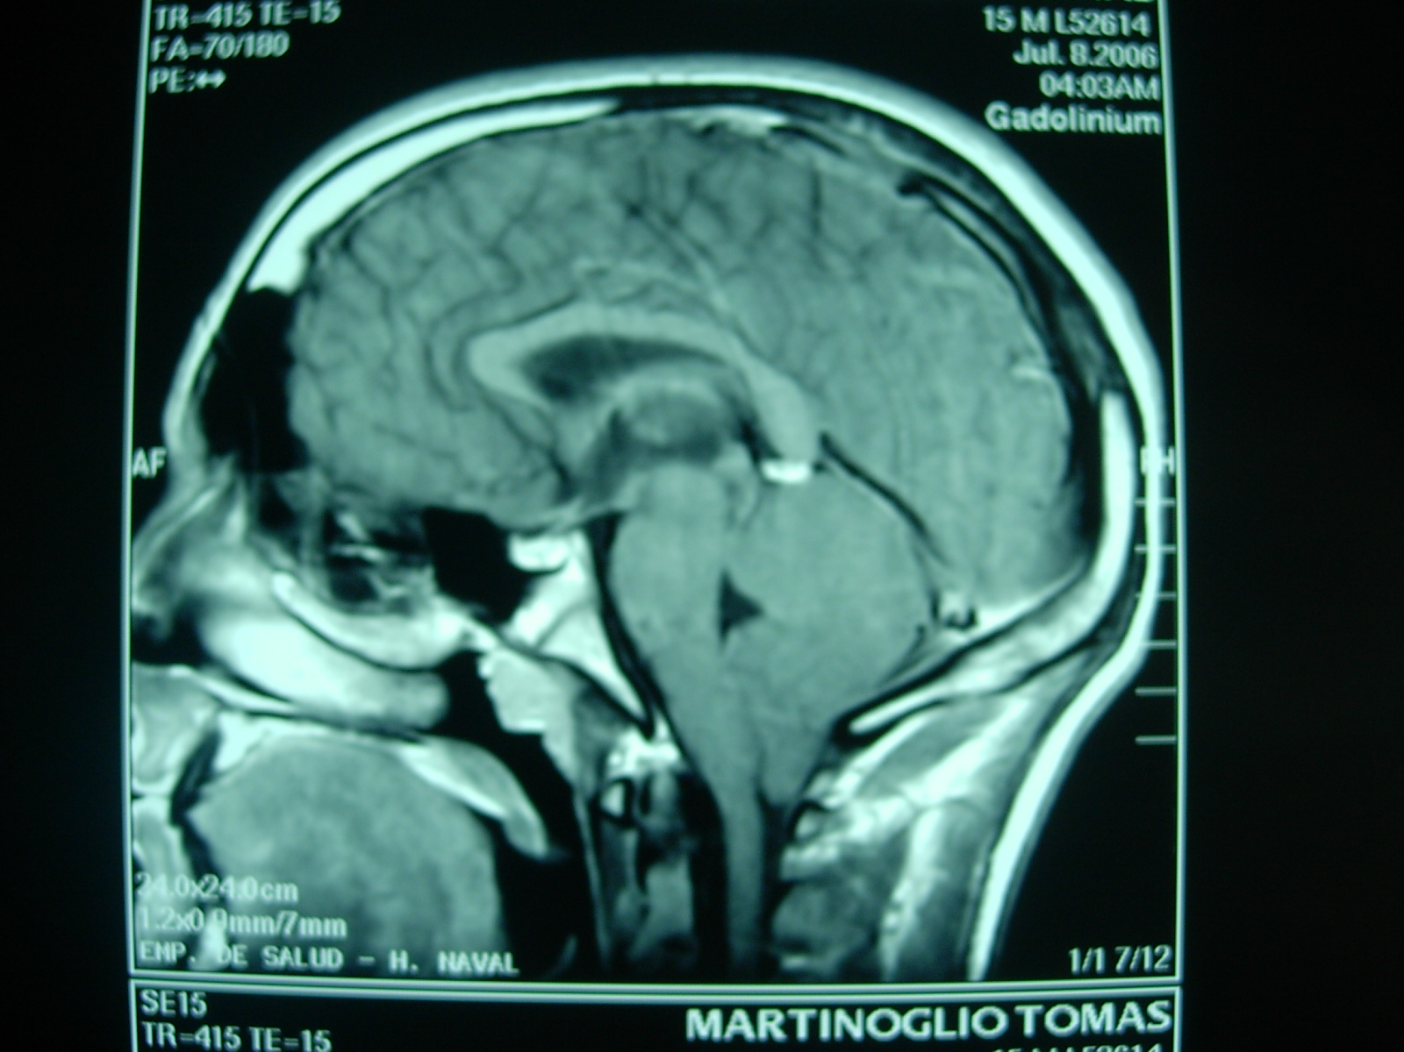

Figura 1: RMN corte sagital, secuencia en T1 que muestra descenso amigdalino a traves del foramen magno.

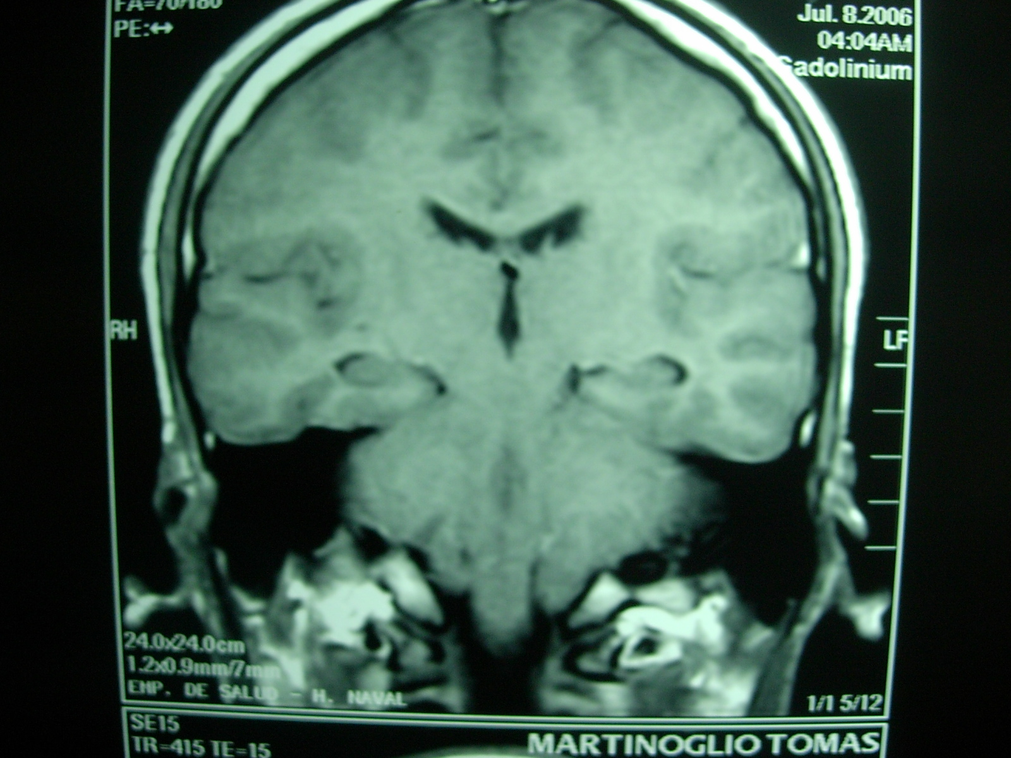
Figura 2: RMN secuencia T1, imagen coronal donde observamos descenso amigdalino a traves de foramen magno a predominio izquierdo y cerebelo de bordes mal definidos.

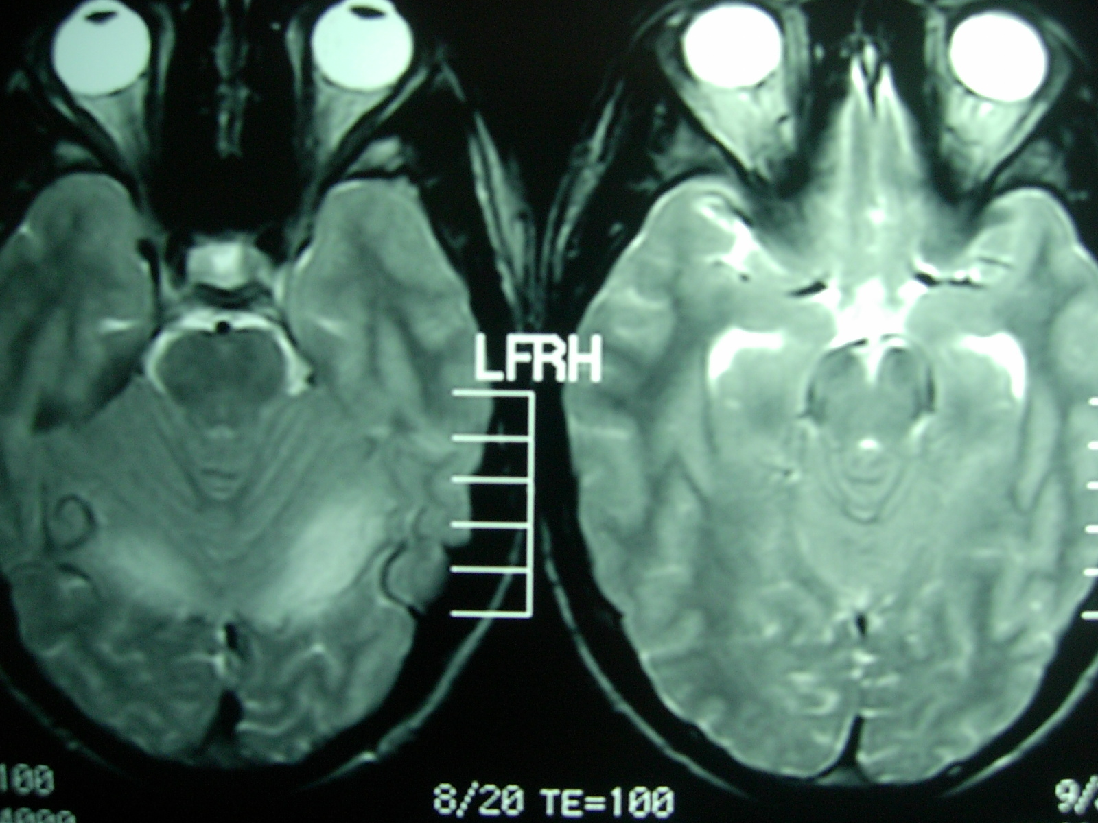
Figura 3: RMN secuencia en T2 donde se observa colapso de los surcos supravermianos, areas hiperintensas, difusas y bilaterales en cerebelo.

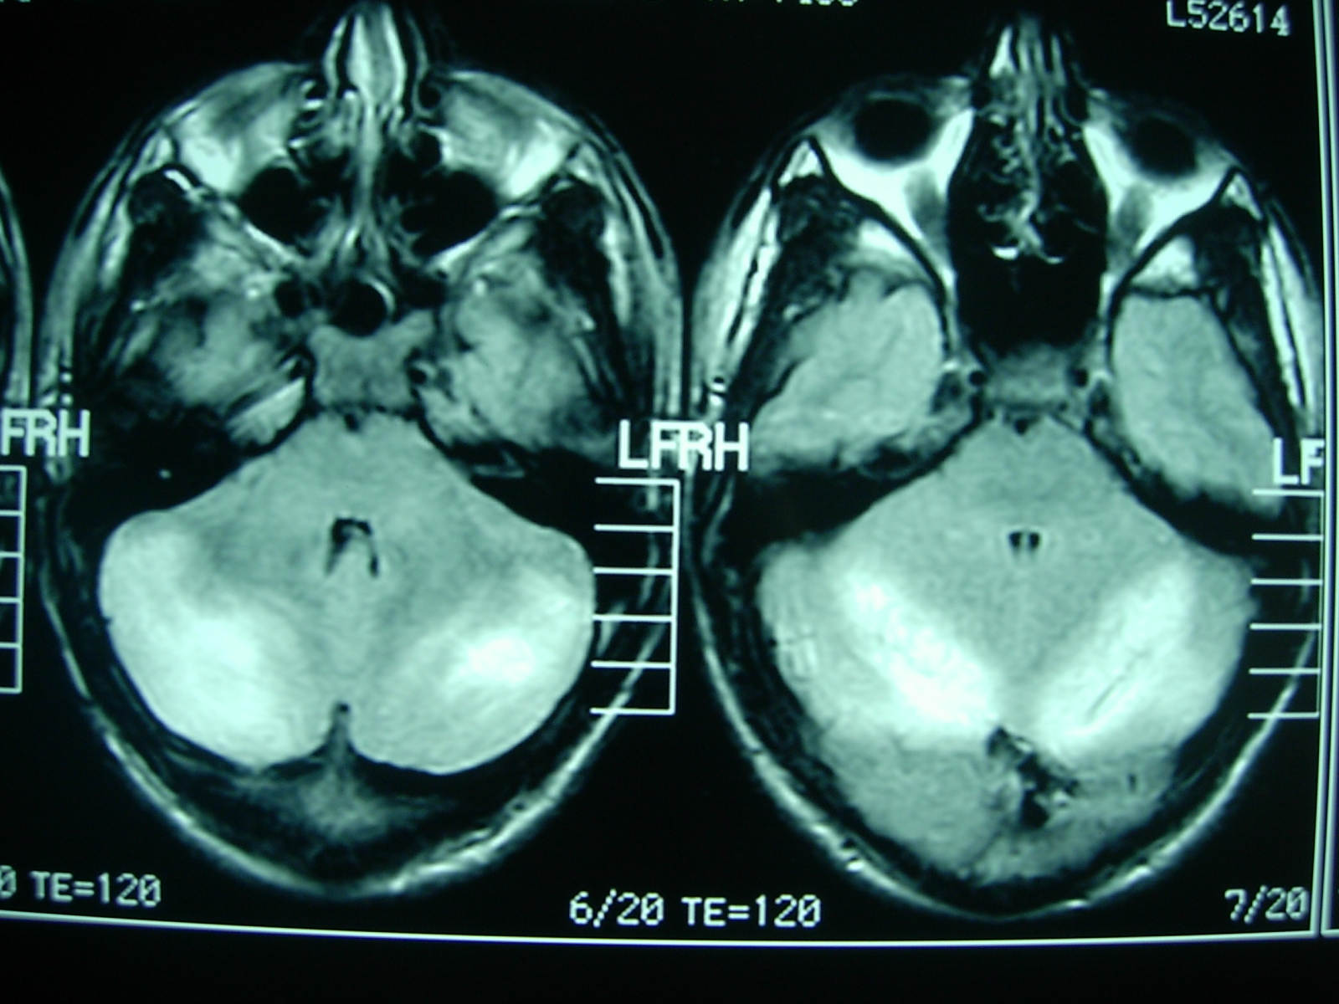

Figura 4: RMN secuencia FLAIR, donde se observa imágenes hiperintensas bilaterales y simétricas en ambos hemisferios cerebelosos.

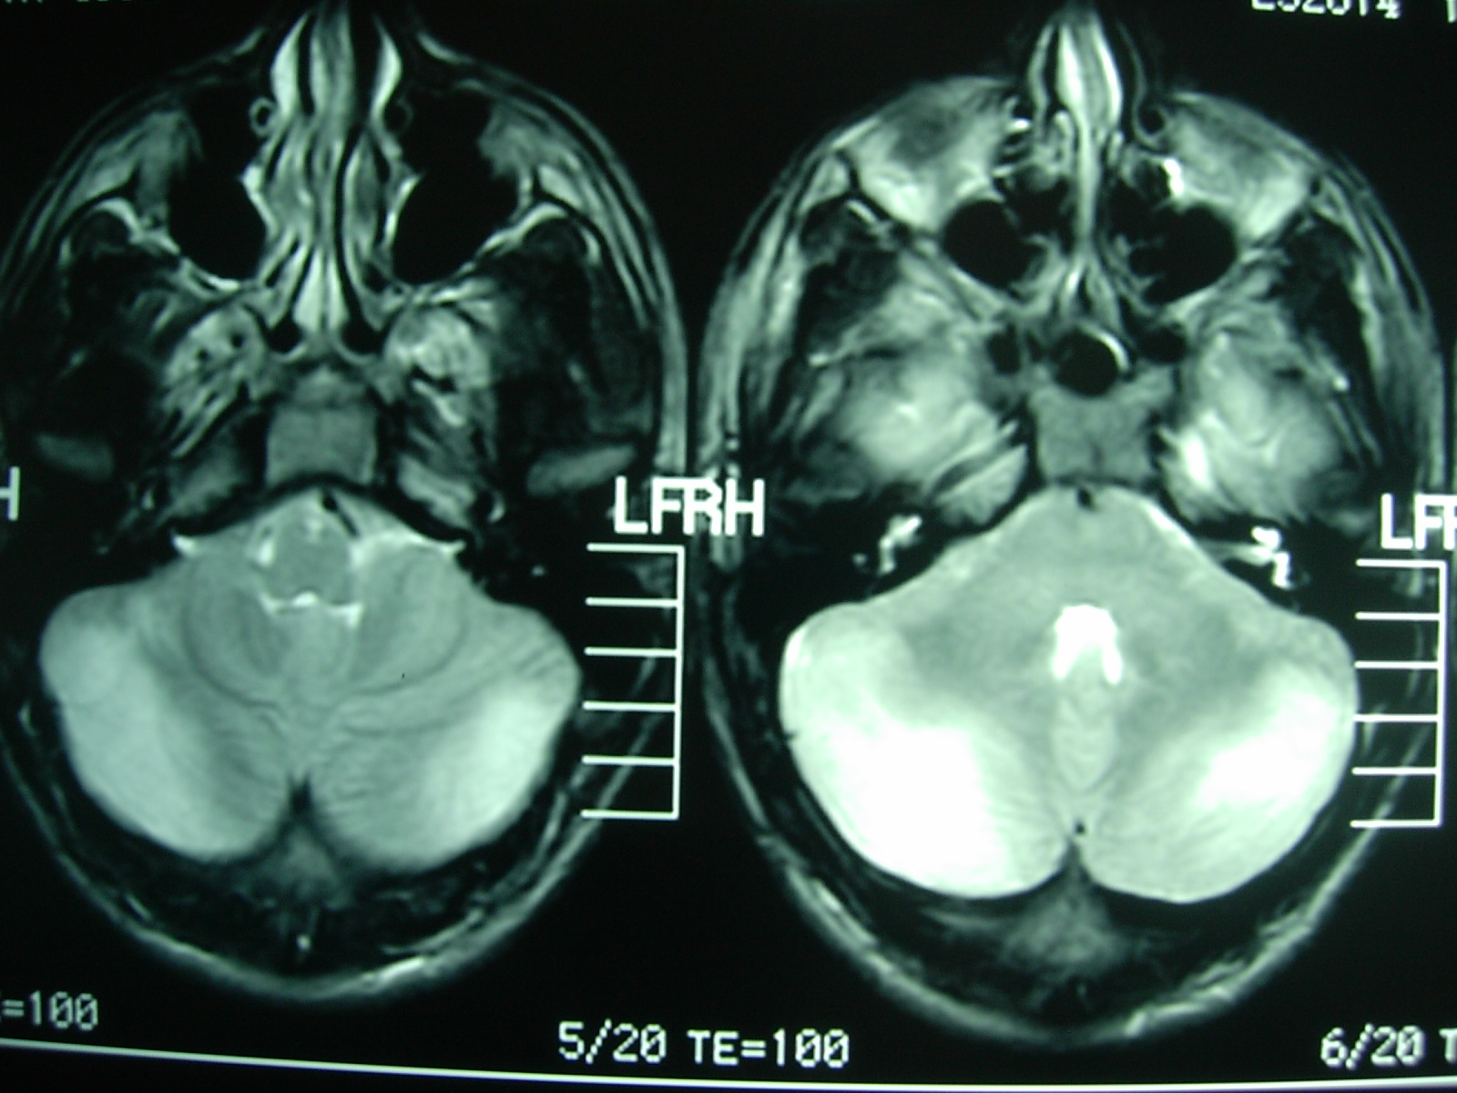
Figura 5: RMN secuencia T2, donde se observa imágenes hiperintensas bilaterales y simétricas en ambos hemisferios cerebelosos.

